Рекомендации к нейрозанятиям:  - Занимайтесь каждый день, стараясь не пропускать, но не принуждая к занятиям  - Лучше сделать меньше, но качественнее  - Продолжительность гимнастики не более 5-7 минут  - Ребенку будет интереснее, если занятие будет проходить в непринуждённой обстановке (например, на прогулке, во время игры)  - В зависимости от индивидуальных особенностей ребенка следует постепенно усложнять задание – например ускорить темп. Важно, чтобы упражнение выполнялось точно и правильно  - Чтобы дети не утрачивали интерес, упражнение можно комбинировать или менять местами  - В одну тренировку не надо включать «все сразу», 5-6 качественно выполненных заданий вполне достаточно | «…Дайте же детям играть, пока игра их радует, влечет к себе и вместе с тем приносит им громадную пользу»  Е.А.Покровский  Черепанова М.Е., воспитатель  МАДОУ 16 «Звездочка»  С.Кашино  2024 | 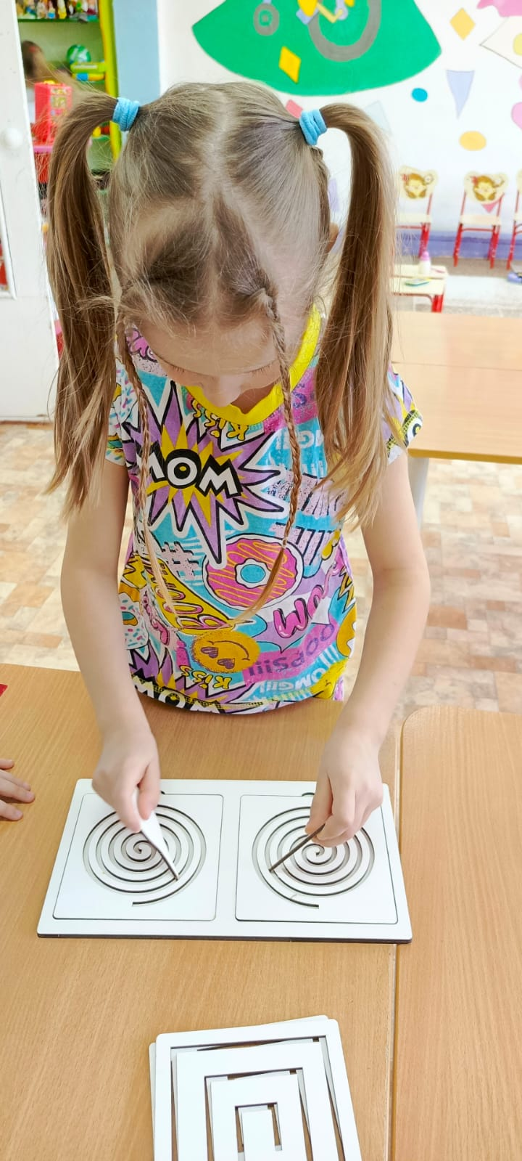  НЕЙРОИГРЫ  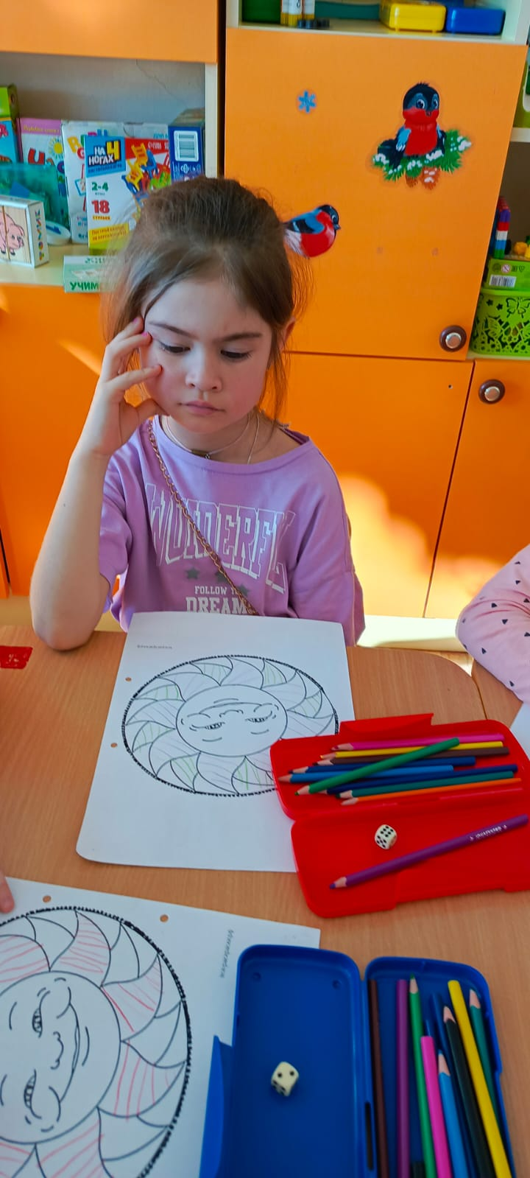

  Кинезиологическое упражнение  «Ухо-хлопок – нос».  Упражнение улучшает мыслительную деятельность, повышает стрессоустойчивость, способствует самоконтролю.  Левой рукой возьмитесь за кончик носа, а правой рукой – за противоположное ухо. Одновременно отпустите ухо и нос, хлопните в ладоши, поменяйте положение рук, с точностью до наоборот. | 